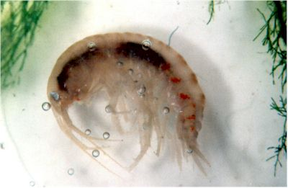

(CROSTACEO)

ANFIPODE

Gli anfipodi hanno il corpo compresso lateralmente e sono distinguibili in due gruppi rivolti in direzioni opposte. Le prima 4 paia hanno, infatti, un “gomito” rivolto all’indietro, mentre le 3 paia posteriori hanno un “ginocchio” rivolto in avanti. I primi svolgono funzione natatoria e respiratoria, gli ultimi sono simili agli uropodi. Le uova vengono deposte nel marsupio delle femmine; dall’uovo esce una larva che raggiunge la maturità dopo un certo numero di mute.
Molte specie completano il loro ciclo vitale in un anno o meno.
Chiave di riconoscimento:
- nuotatori dal corpo inarcato e compresso lateralmente, privi di carapace; estremità delle zampe anteriori rivolte in avanti, estremità delle zampe posteriori rivolte all’indietro. Fam. Gammaridae

Consultando la chiave degli ordini, al punto 6’ notiamo subito una differenza per quanto riguarda la forma del corpo, infatti ha:
- corpo compresso lateralmente, telson libero.
A questo punto è chiaro che non si tratta più di crostaceo appartenente all’ordine degli Isopodi, come il precedente, ma di un crostaceo appartenente all’ordine degli Anfipodi.
Osservandolo in modo più accurato al microscopio siamo stati in grado di caratterizzarlo ancora più nei particolari e precisamente abbiamo constatato, (con il punto 1’) che l’animale appartiene ad una specie oculata.
Inoltre, analizzando il punto successivo, vale a dire il punto 2’, siamo arrivati a dire che ha un telson profondamente diviso in due lobi. Uropodi 3 lunghi e molto sporgenti oltre il telson, con endopodite. Ciò ci ha permesso di classificare il Crostaceo come Anfipode appartenente alla famiglia dei Gammaridae.

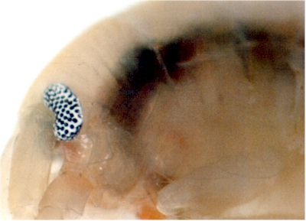
Parole chiave:
crostaceo = classe di Artropodi coperti generalmente da uno spesso involucro esterno. Il capo porta due paia di antenne, l’apparato boccale è generalmente costituito dalle mandibole e da 2 paia di mascelle, occhi composti. Lo sviluppo indiretto avviene attraverso diversi stadi larvali
anfipode = sottordine di crostacei, privi di carapace, con corpo appiattito lateralmente, occhi non peduncolati (in altre parole con organi di sostegno con cui fissarsi al substrato). Gli arti toracici sono prensili e gli ultimi addominali allungati e atti al salto
gammaride = famiglia di Crostacei cui appartengono centinaia di specie d’acqua dolce, marine e cavernicole

Particolare del capo di Gammaride con occhio composto

